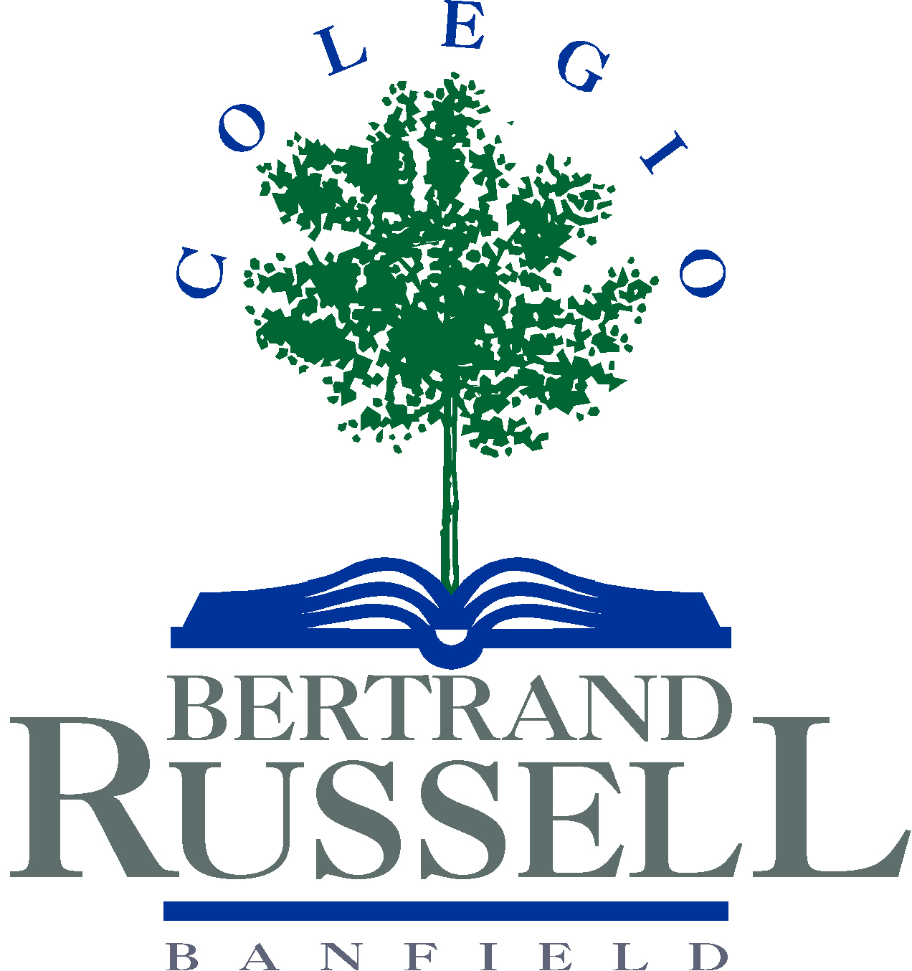
6º AÑO SECUNDARIA
Orientación: CIENCIAS SOCIALES

ÁREA: FILOSOFÍA
Índice
Programa Anual
Expectativas de Logro

Programa Anual

Módulo 1
¿La filosofía como pensamiento problematizador? La cuestión gnoseológica.
• La filosofía en el territorio de la ciencia, de la ideología y del sentido común. La relación de la filosofía con el conjunto de los saberes.
El análisis y desarrollo de la “Alegoría de la caverna” en República VII de Platón.
• ¿Filosofía o filosofar? La filosofía y los filósofos. La historia de la filosofía.
• ¿Qué es un problema filosófico? Clasificación de preguntas y configuración de las disciplinas filosóficas.
• ¿En qué piensan los filósofos? Pensar por uno mismo y la relación con lo otro.
El análisis y desarrollo problematizador de “El discurso del método” en Descartes.
El empirismo como corriente del pensamiento moderno.
• ¿Qué es el pensamiento crítico? La imagen dogmática del pensamiento vs. el pensamiento crítico. Sentidos de la crítica. La importancia de la argumentación y el pensamiento crítico en esta actualidad.
El “yo trascendental” kantiano y su análisis y consecuencias.
Módulo 2
Del conocimiento como copia al conocimiento como acción: ¿Qué o quiénes conocemos?
¿Qué es lo que se conoce? ¿Qué o quién garantiza nuestro conocimiento?
• El conocimiento como creencia verdadera y justificada. La explicación clásica del conocimiento como contemplación de la realidad y su justificación en términos de verdad.
• El conocimiento como copia: el sujeto moderno como punto focal de justificación de los saberes. De Descartes a Kant.
• La crítica de Nietzsche a los valores de Occidente: la infravaloración de este orgullo llamado conocimiento. ¿Cuál es el estatus social del conocer? El conocimiento como acción: la versión pragmatista de Dewey y la de la Escuela de Frankfurt.
• Un problema desde la actualidad: la ciencia y el interés, ¿quién dijo que la ciencia busca la verdad?
¿Quiénes determinan las investigaciones teóricas y quiénes financian qué tecnologías? Valores y hechos, ¿qué fines se ponen en juego cada vez que los sujetos se apropian del mundo?

Módulo 3
¿Todo es arte, nada es arte? ¿Es factible fijar criterios de demarcación para establecer su posibilidad?
• Arte, teoría del arte y estética: un complejo entramado. La autonomía de la obra de arte como condición de posibilidad de la reflexión estética. La divisoria de aguas de Kant. Un recorrido histórico.
• ¿El arte es una expresión o una copia? Arte y belleza en la Antigüedad y en la Edad Media.
Mímesis y catarsis en la filosofía griega. Platón y Aristóteles.
• Después de las vanguardias, ¿qué es lo artístico? El problema de la demarcación entre arte y no arte. La experiencia de Duchamp y la de Andy Warhol. La obra abierta de Umberto Eco. El fin de las narrativas artísticas, según Arthur Danto.
Llegados a la posmodernidad: Vattimo y el crepúsculo del arte.
• Un problema desde la actualidad: El arte y la política. Entre la estetización y el compromiso: de Baudelaire a Sartre.
Módulo 4
¿Con qué criterios pueden juzgarse las acciones humanas? ¿En qué medida somos libres y, por tanto, sujetos morales?
• La ética de Aristóteles como modelo de ética teleológica. Práctica y virtud como disposiciones a actuar bien. La eudaimonia como fin último; concepciones de la buena vida.
Felicidad y placer. El utilitarismo de John Stuart Mill.
• El modelo de ética universalista de Kant: el hombre como fin en sí mismo y el reino de los fines. La condena de Nietzsche a los modelos éticos de la modernidad.

Expectativas de Logro

Que el alumno logre:
- Identificar y comprender las ideas y las concepciones filosóficas fundamentales.
- Aplicar, para el análisis y la crítica, procedimientos y herramientas propios de la filosofía.
- Reconocer la identidad del conocimiento filosófico más allá de la diversidad de enfoques y la pluralidad de respuestas desarrolladas a lo largo de la historia del pensamiento.
- Reflexionar críticamente acerca de cuestiones filosóficas socialmente significativas.
- Trabajar la argumentación y la crítica frente a los distintos puntos de vista siempre en un contexto de respeto por el pensamiento de los otros, sean pensadores consagrados o sean los propios compañeros y profesores.
- Expresar la propia crítica en forma oral y escrita en materia filosófica.
- Problematizar algunos aspectos del sentido común y reflexionar sobre los propios presupuestos.
- Reflexionar sobre el valor del conocimiento filosófico e histórico-filosófico para la discusión de los problemas actuales.

